RS-140ZD双光成像跟踪系统
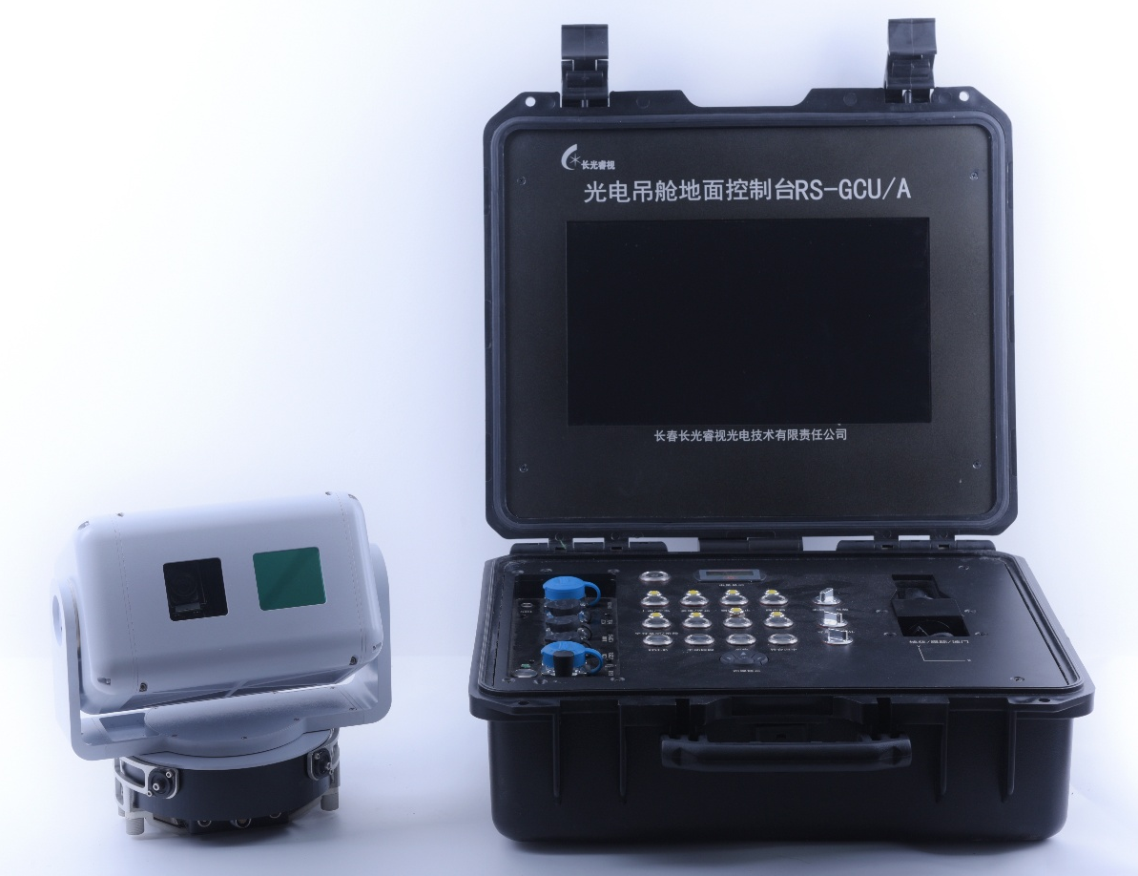
图 RS-140ZD双光成像跟踪系统
产品技术指标：
平台指标 | （1）方位范围：360°连续  （2）俯仰范围：＋20°～－90°（水平为零）  （3）回转速率：最大50°/s  （4）稳定精度：≤0.1mrad（RMS）  （5）通讯控制接口：RS-232  （6）供电电源DC：20～45V  （7）功耗：≤40W（包括载荷）  （8）重量：≤4.0kg（包括载荷）  （9）尺寸：232mm×126mm×225.5mm  （10）工作温度：-20℃～+60℃
载荷指标
可见光载荷指标 | （1）分辨率：1920×1080  （2）焦距：3.3mm～33mm  （3）水平视场角：6.9°～58.2°  （5）地面像元分辨率：0.061m（1000m距离）  （6）具有光学防抖、去雾、自动对焦、自动调光等功能
非制冷长波红外载荷指标 | （1）分辨率：640×512  （2）光谱范围：8～14μm  （3）像元尺寸：12μm  （4）焦距：35mm  （5）视场角：12.5°×10°  （6）识别距离/人：400m(最佳）  （7）NETD：＜50m K@25℃，F#1.0  （8）具有非均匀性校正、数字滤波降噪、 数字细节增强等功能
视频跟踪器指标 | （1）最小目标跟踪尺寸：4×4像素  （2）跟踪速度：≥48像素每帧  （3）跟踪算法：相关跟踪、对比度跟踪  （4）输出视频接口：HD-SDI  （5）具有画中画显示/切换、 波门跟踪自适应、字符消隐等功能

